**Manual de Instalación**

# Instalación en PC

* Descargar de github el proyecto utilizando los comandos de git, el proyecto se encuentra alojado en <https://github.com/TalentoBogotaFedesoft/Business-support-060-LaCicla.git>.

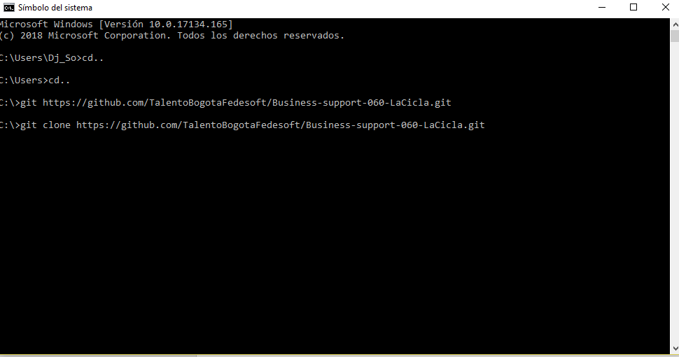

* Después de descargar el proyecto debes instalar las gemas con el comando:
  + Bundle install.
  + Para ejecutar el servidor es necesario tener instalado:
    - Ruby
    - Rails
* Ejecutar el comando para desplegar el server en la carpeta de backend del proyecto clonado:
  + 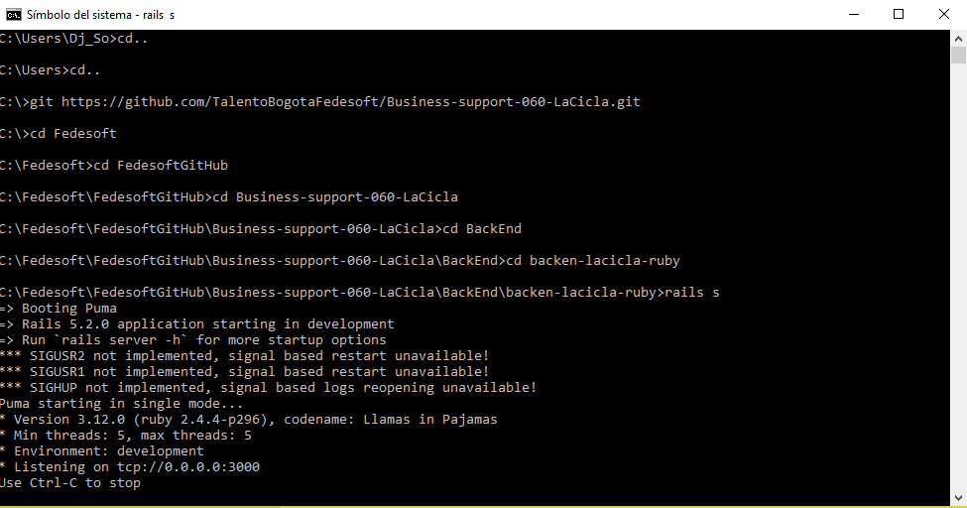
* Para ejecutar la aplicación móvil es necesario tener instalado:
  + Node.js
  + Ionic
  + Angular
* Ejecutar la aplicación móvil desde la consola, esto se debe hacer desde la raíz del proyecto de la carpeta frontend:

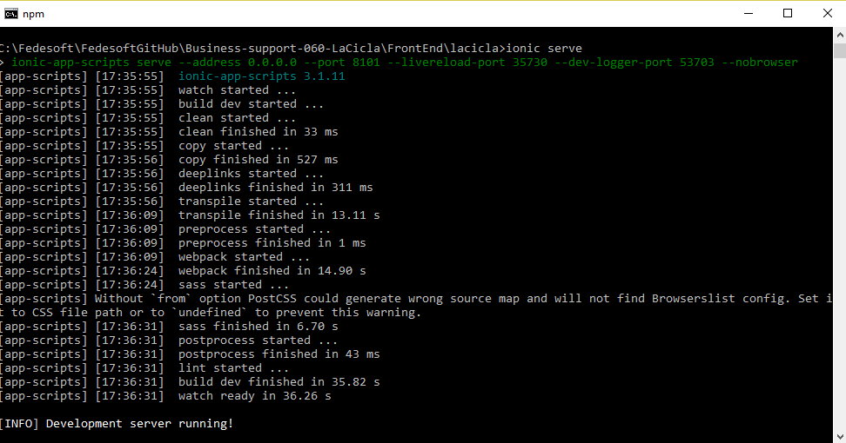

# Instalación Apk en Android

* Ejecute el APK en su dispositivo Android.

# Url Back End Heroku

El API esta alojada en <https://lacicla.herokuapp.com>

# Endpoints

|  |  |  |
| --- | --- | --- |
| Endpoint | Tipo | Objeto |
| /usuarios | POST | id:number;  idusuario:string;  nombre:string;  email:string;  apellido:string;  documento:string;  celular:string;  direccion:string;  password:string;  password_confirmation:string |
| /usuario_token | POST | class Authent{  auth:Auth;  }  class Auth{  email:string;  password:string;  } |
| /tarjetas | POST | class Tarjeta{  numero:string;  fecha:string;  codigo:string;  id_usuario:string;  } |
| /tarjetas/getbyid/{id} | GET | Enviar un id de tipo numero |
| /descuentos/getByCodigo/{codigo} | GET | Enviar un id de tipo string |
| /recorridos/getbyid/{id} | GET | Enviar un id de tipo numero |
| /recorridos | POST | class Recorrido{  id:number;  id_usuario:number;  id_tarjeta:number;  puntoinicial:string;  puntofinal:string;  kilometrosrecorridos:number;  tarifa:string;  idbicicleta:string;  } |